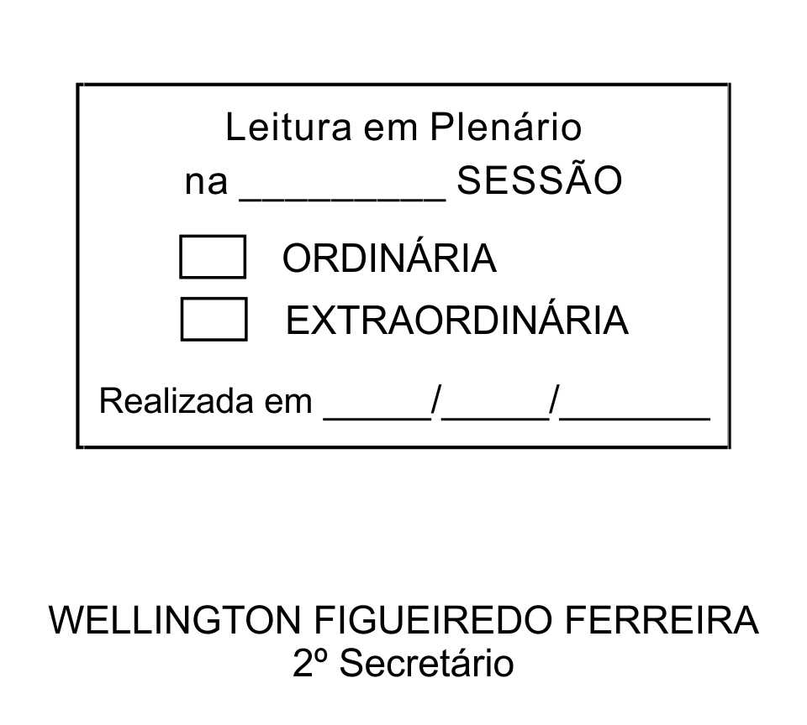
MOÇÃO Nº 112/2013

De Pesar pelo falecimento da estimada Senhora Geni Franco.

Excelentíssimo Senhor Presidente,

Faleceu em 14 de Abril de 2013, aos 75 anos de idade, a estimada Senhora GENI FRANCO.

Sabemos ser incomensurável a dor de seus familiares e inúmeros amigos, mas entendemos que a solidariedade humana é um dos poucos meios de amenizar esse difícil momento.

Posto isto, o Vereador RAFAEL MARREIRO DE GODOY, solidariza-se com a família e REQUER ao Egrégio Plenário para que faça constar na Ata da presente Sessão, Moção de Pesar pelo falecimento da Senhora GENI FRANCO.

Que da presente seja dada ciência à família enlutada.

Sala das Sessões “Dr. Júlio Arantes de Freitas”, 15 de abril de 2013.

RAFAEL MARREIRO DE GODOY
Vereador

PROTOCOLO Nº CETSR 15/04/2013 - 08:42:17 02883/2013

